Ordinal an overenn

Béleg :
É hanù an Tad hag ar Mab hag ar Spered Santél.
Pobl :
Amen.

Salud d'ar bobl.
Bélég :  Revo genoh grès or Salvér ha karanté an Aotrou Doué, joé ar Spered santél  Pobl :  Revo genoh eùé | 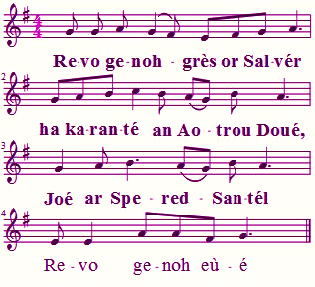

Dégemer ged ar béleg

Lid ar benijenn.
Béleg :
Mem breder, anaùam or péhédoù dirag Doué ha goulennam é bardon, eid ma véem é stad de lidein an overenn santél.

Ged ar bobl :
Me anaù dirag Doué oll gelloudeg ha diragzoh, mem breder, em-es péhet braz dré sonj, dré gomz, dré ober ha dré vank a ober.
Rag-sé, é houlennan ged an Intron Vari berped gwerhiéz, ged an Eled ha ged an Oll sent,
ha genoh-hwi, mem breder, pedein Doué aveidon.

Béleg :
Plijet ged Doué oll gelloudeg kemer truhé dohem, pardonein deom or péhedoù, or has d'ar vuhé beurbaduz.
Pobl :
Amen

Kyrie

Gloér de Zoué.
Béleg :
Ha breman, kanam gloér de Zoué
pé
Deit de voud gland ré ar goèd en-des strèùet Jézus-Krist àr ar groéz, gelloud a hram breman kanein or mélasion de Zoué, en trugérékad eid é bardon hag ar garanté en-des gouarnet eidom én despet d’on disléaded

Ged ar bobl :
Gloér de Zoué é lein an Né
ha peah àr an douar, d’an dud karet geton ;
ho melein a hram, ho trugérékad a hram, ho adorein a hram ;
inour deoh a ganam, ha mil bennozh aveid ho kloér heb par.
Aotrou Doué, Roué an néañv, Doué an Tad oll gelloudeg

Aotrou Mab unganet Salvér Jézuz, Aotrou ha Doué, oén Doué, Mab an Tad,
hwi hag a lam péhed ar bed, ho pet truhé dohem,
hwi hag a lam péhed ar bed, digeméret or pédenn,
hwi hag a zo azéet én tu déheu d’an Tad, ho pet truhé dohem.

Rag hwi hebkin a zo santél,
hwi hebkin a zo mestr,
hwi hebkin a zo ihuél meurbed, Salvér Jézuz, ged ar Spered Santél,
é gloér Doué an Tad. Amen

Pédenn-digor :
Lénnadenn ar bedenn

…dré Jézus-Krist, ho Mab, or Salvér hag on Doué, a viù genoh ha ged ar Spered Santél, a oll viskoazh de virùikén.  Pobl  Amen | 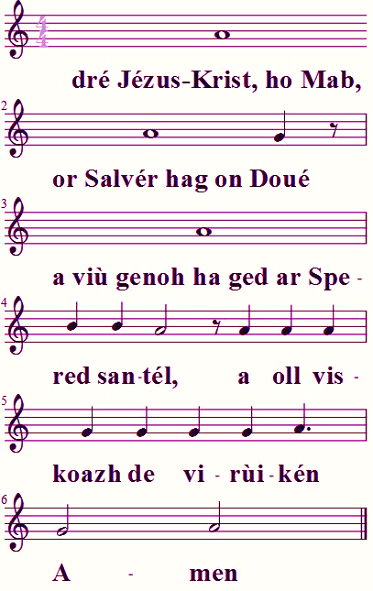

Lénnadenn ketan :

En un achiù al lénnadenn
Lennour
Chetu komz Doué
Pobl
Bennozh de Zoué

Psalm

Eilved lénnadenn

En un achiù al lénnadenn
Lennour
Chetu komz Doué
Pobl
Bennozh de Zoué

Alleluia pé Youhadenn

Aviél
Béleg :  An Aotrou Doué revo genoh  Pobl :  Revo genoh eùé  Béleg :  Aviél or Salvér Jézus-Krist revé Sant Iehann  Pobl :  Gloér deoh-hwi Salvér Jézus | 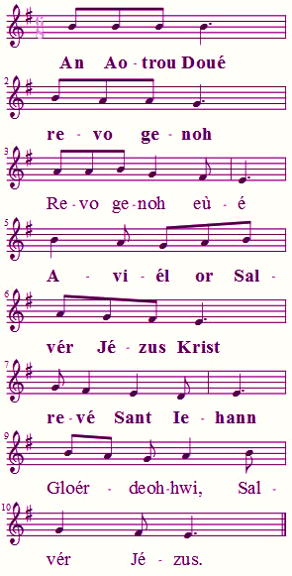

En un achiù al lénnadenn
Béleg :  Chetu komzoù Jézus, sklerdér ha gwirioné  Pobl :  Inour ha gloér de Zoué aveid é gomz santél. | 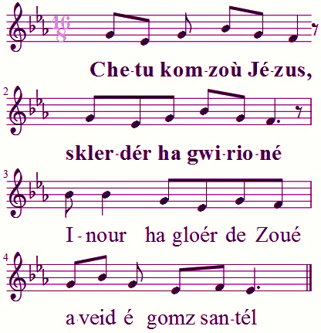

Predeg

Kredo
Béleg :
Komfortet dré gomz an Aotrou Doué é tam a gleùed, laram oll àr un dro or fé é Doué hag én é iliz

Ged ar bobl :
Me gred é Doué, an Tad oll gelloudeg,
Krouéour an néañv hag an douar
hag é Jézus-Krist, é Vab unganet, an Aotrou,
a zo bet konseùet dré ar Spered Santél,
ganet ag ar Werhiéz Vari,
en-des anduret édan Pons-Pilat,
a zo bet staget doh ar groéz,
marùet ha lakeit ér bé,
dichennet d’ar limboù
deit a varù de viù an drived dé,
saùet d’an né,
hag azéet én tu déheù de Zoué an Tad.
A éno é tei de varnein ar ré viù hag ar ré varù.
Me gred ér Spered Santél
én Iliz santél katolik,
é komunded ar Sent,
é pardon ar péhédoù,
é résureksion ar ré varù,
ér vuhé a bado de viruikén. Amen

Pédenn ar gristenion
Béleg
Tolpet aman de inourein ha de lidein an Aotrou Doué,
goulennam geton, ged or gérioù, ar sekour aveid ar bed abeh.

Diskan
Intansionoù

Béleg
Diskoeit hoah deom, Doué on Tad, ar garanté a hues én or hevér.
Deit de sekour oll ho pugalé é poénioù ar vuhé;
chelaoùet eué ar mélasionoù a hrant deoh hiziù.
Ni er goulenn genoh, dré Jézus, ar Hrist, or Salvér.
Pobl :
Amen

Lid ar provoù.

Kennig ar bara.
Revéet benniget, Aotrou Doué, krouéour ar bed abèh,
Rag en ho larganté é ret deom ar bara-man a gennigam deoh,
Fréh an douar ha fréh labour ar vuhé.

Pobl :
Bennozh de Zoué ha mélasion a oll viskoazh de viruikén.

Kennig ar gwin.

A vouéh izél:
Dré vistér an deur-man lakeit ér gwin, revéem lodeg é natur douéel
An Hani en-des prézet kemér on natur dénel.

Revéet benniget, Aotrou Doué, krouéour ar bed abèh,
Rag en ho larganté é ret deom ar gwin-man a gennigam deoh,
Fréh ar winienn ha fréh labour mabden ;
Doned a hrei de voud aveidom ur vammenn a vuhé.

Pobl :
Bennozh de Zoué ha mélasion, a oll viskoazh de viruikén.

A vouéh izél
Ged ur galon izél ha glaharet,
é houlennam genoh, Aotrou Doué, on dégemér.
Lakeit or sakrifis de seùel betagzoh hiziù
ha groeit ma plijo deoh.

Golhet-mé, o men Doué, a beb kousiadur
ha glañeeit-mé a me féhedeou.

Pedenn àr ar provoù.
Beleg :
Pedam mem breder, ma plijo de Zoué an Tad dégemér ar sakrifis a gennigam oll àr un dro.
Pobl :
Aveid gloér é hanù santél ha salvedigezh ar bed abèh

Pedenn àr ar provoù.

Klozadur ged ar béleg
Béleg  …dré Jézus Krist ar Salvér.  Pobl  Amen | 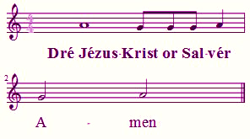

Préfas
Béleg  An Aotrou Doué genoh  Pobl :  Revo genoh eùé  Béleg :  Saùam or halonoù  Pobl :  Saùet int tréma Doué  Béleg :  Mélam Doué an Aotrou  Pobl :  Un dra just ha santél | 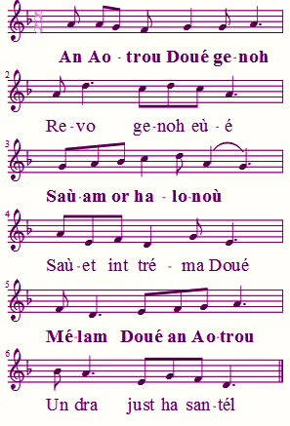

Préfas
E gwirioné, Tad santél,
…

Santél
Santél, santél, santél, an Aotrou Doué Mestr ar bed !
Lan é ged ho kloér an né hag an douar ! Hosanna é lein an né !
Revo benniget an hani a za é hanù an Aotrou Doué !
Hosanna é lein an né !

Pedenn-Veur (Pedenn-Veur-2)

Ya, santél oh é gwirioné, Aotrou Doué, ha hwi é mammenn peb santelezh.
Plijet genoh enta santéllad ged nerh ho Spered Glan
ar provoù-man kenniget deoh, ma teint de voud aveidom :
Korv ha Goèd ( ┼) or Salvér Jézus-Krist

D’an eur ma dé gwerhet ha m’en-em ra d’é Basion ag é vad volanté,
Jézus a gemér bara hag, én ur rantein deoh gloér ha trugéré,
en torr étré é zisipled én ur lared :

Keméret oll ha dèbret
rag kement-man zo me horv
lakeit d’ar marù aveidoh.

Elsé hoah goudé koén é kemér ar halis hag,
én ur rantein deoh gloér ha trugéré, er ra d’é zisipled én ur lared :

Keméret oll hag ivet,
rag hennen a zo Kalis men Goèd,
Goèd an emgleù neùé ha peurbaduz
skuillet aveidoh hag aveid an dud
eid pardon ar péhedoù.
Groeit kement-man aveid lidein ar sonj ahanon.

Goudé saù Korv Doué

Béleg :
Chetu aman mistér ar Fé

Pobl :
Jézus, marù àr ar groéz
Hag adsaùet ag ar bé
Hwi a ei éndro kreiz ho splanndér.

Pedenn goudé ar Gonsékrasion.
É terhel chonj enta a varù Jézus hag é adsaù ag ar bé,
a kennigam deoh, Tad Santél, bara ar vuhé ha kalisad ar salvedigezh,
én ul lared deoh trugéré
eid ar hrès a ret deom d’en em gavouid diragzoh aveid ho servijein.

A galon izél, ho pédam :
ni hag a geméro lod é Korv ha Goèd or Salvér,
lakeit-ni de voud unanet oll, dré nerh ar Spered Santél.

Ho pet chonj, Aotrou Doué ag ho Iliz streùet dré ar bed abèh ;
groeit ma talho de greskein én ho karanté
a-unan ged on Tad santél ar Pab FFF (Fransez),
on Aotrou Eskob RRR (Raymond)
ha kement hani en-des karg ag ho pobl.

Ho pet chonj eùé ag or breudér a zo marù ged an espérans
de seùel lan a vuhé ;
ni ho ped aveid oll ar ré tréménet
en-des labouret eid ma chomo biù ar sevenadur a Vreizh.
dégeméret-ind én ho Paradouiz de wéled ho splanndér.

Plijet genoh kemér truhé dohem,
ma helleem boud lodeg ér vuhé peurbaduz,
ged ar Werhiéz gloriuz Vari, Mamm de Zoué, ged Sant Jojeb hé fried
ged an Apostoled, hag an oll Sent, en-des biùet én ho karanté.
A-unan geté, lakeit-ni de ganein de viruikin
ho kloér hag ho meuleudi, dré Jézus-Krist or Salvér.

Dré ho Mab geton hag ennon  Amen  Deoh hwi Doué en Tad oll gelloudeg, a-unan ged ar Spered Santél  Amen  Peb gloér ha peb inour a oll viskoazh de viruikén  Amen | 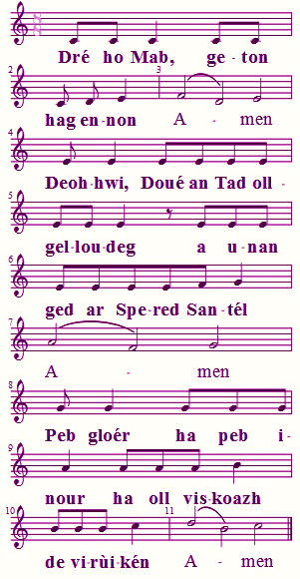

On tad
Béleg
Èl m'on es disket ged or Salvér
ha hrevé é hourhemenn é kredam lared :

On tad a zo én néañv ho hanù revo santéleit,
ho rouantelezh digaset deom,
ho vennanté revo groeit àr an douar èl én néan.
Reit deom hiziù or bara pamdieg,
pardonet deom or péhedoù, él ma pardonam d’ar ré en-des péhet dohem,
pelleit azohem luskoù ar fallanté,
ha diwallet-ni doh an droug

ged ar bobl
Plijet genoh, Aotrou Doué, pellad an droug azohem
Ha rein deom ar peah ér bed-man.
Eid ma veem, dré sekour ho madelezh,
Distag berped doh ar péhed ha goarantet doh peb trebill,
ni hag a horto eurusted ar baradouiz
ha distro or Salvér Jézus-Krist

Pobl :  Deoh hwi, o Roué an Néañv hag an douar, gloér ha gelloud berped. | 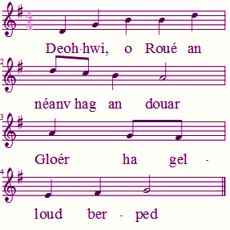
pé
Deoh-hwi ar Rouantelezh, deoh-hwi gelloud ha gloér, a oll viskoazh de virùikén

Ar peah
Salvér Jézus-Krist, Hwi a-hues laret d’ho Apostoled
« Ar peah a leskan genoh, me feah a ran deoh »,
ne sellet ket doh or péhedoù, med doh fé ho iliz ;
plijet genoh, revé ho volanté, rein dehi ar peah hag é unanein,
Hwi hag a viù hag a rén a oll viskoah de viruikén.
Pobl
Amen

Béleg  Revo peah an Aotrou Krist, berped én ho kalon  Pobl :  Biùam é peah oll étrézom, ér garanté | 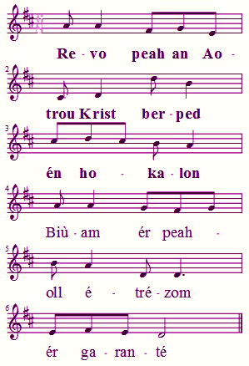

Bélég
Bredér ha hoérézed, é karanté Doué, groam an eil d'égilé ur merch a beah.

A voéh izél
Korv ha Goèd or Salvér Jézus-Krist, keijet aman,
de rein deom, dré ar Gomunion, ar vuhé peurbaduz.

Oén Doué
Oén Doué a lam péhed ar bed, ho pet truhé dohom
Oén Doué a lam péhed ar bed, ho pet truhé dohom
Oén Doué a lam péhed ar bed, reit deom ar peah

Pedenn ér-raog ar Gomunion
Salvér Jézus-Krist, Mab an Doué biù,
Hwi zo deit revé volanté ho Tad ha ged nerh ar Spered Santél,
de rein dré ho marù ar vuhé d’ar bed ;
plijet genoh, dré ho Korv hag ho Koèd sakret,
me glañnad a me oll fallanté ha me houarn doh an droug.
Groeit ma talhein a greiz me halon d’ho kourhemennoù
ha n’em lesket biruikén d’en em zisparti azohoh.

pé

Salvér Jézus-Krist, pe ian de reseù ho Korv hag ho Koèd santél,
ne sellet ket doh me féhedoù med kentoh, dré ho madelezh,
groeit ma talvo ar gomunion-man d’em diùenn korv hag iné,
ha de rein dein salvedigezh

A voéh ihuél
Euruz ar ré a zo galùet de bred santél or Salvér.
Chetu Oén Doué, an hani a lam péhed ar bed

Pobl :
Men Doué, ne veritan ket ma téet ém halon,
Med laret ur gomz hebkén hag é vo éseit dein.

A voéh izél
Korv or Salvér d’em gouarn eid ar vuhé beurbaduz.
Goèd or Salvér d’em gouarn eid ar vuhé beurbaduz.

Ar gomunion

En ur rein an osti :
Korv ar Salvér R/Amen

Kanenn épad ar gomunion

Pédenn goudé ar gomunion :

Klozadur ged ar béleg
Béleg
…dré Jézus Krist ar Salvér.

Pobl
Amen

Kemennoù. (Annonces)

Bennozh de Zoué
Béleg  An Aotrou Doué revo genoh  Pobl :  Revo genoh eùé  Béleg  Doué oll-gelloudeg d’ho pennigein,  an Tad, ar Mab hag ar Spered Santél  Pobl :  Amen  Béleg :  Kerhet é peah ar Salvér  Pobl :  Bennozh de Zoué | 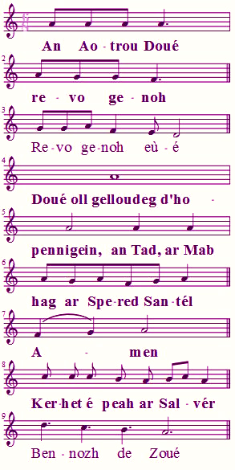

Kanenn de achiù

